物联网应用共性服务公共支撑平台

一、主要内容
物联网应用共性服务公共支撑平台建设由物联网应用交互支撑平台和物联网应用基础运营支撑平台组成，如下图1所示。
1）物联网应用基础运营支撑平台通过物联网网络基础设施实现广泛、跨域的感知互联，把感知到的各类信息全方位、无障碍、高可靠性、高安全性地进行传送到平台，并实现跨行业、跨应用、跨系统之间的信息协同、共享、互通。同时面向业务应用提供资源管理、运营管理、安全监控等运维支撑，构建面向应用的公共支撑平台。
2）物联网应用交互支撑平台通过应用的共性服务和支撑技术，以及标准规范、业务模式；基于电子认证、授权管理、商业智能、移动支付、信息检索、可定制的即时通信服务、征信信用服务等功能的可以安全、可信、灵活、快捷、可定制的支撑城市公共安全监管与应急指挥平台、智能城市运行管理、智能医疗卫生、智能交通、智能社区、智能物流等跨域、异构网络、多行业应用集成的智能物联网应用。
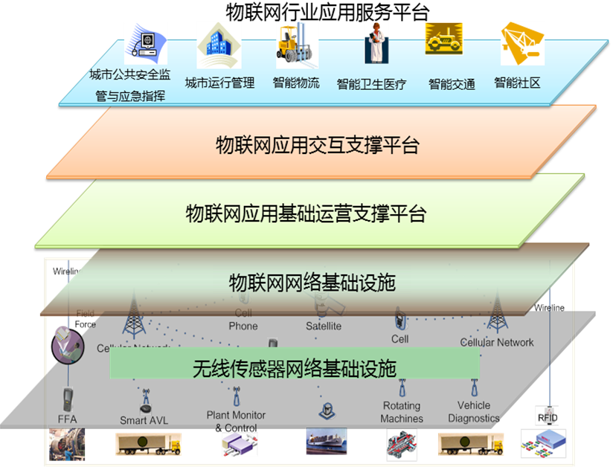
图1 物联网公共支撑平台体系示意图
通过物联网应用共性服务公共支撑平台的建立，降低应用研发和运营成本，打破局部应用壁垒，快速孵化各种创新物联网应用。

二、国内外技术状况分析、产业链状况分析（带动相关产业等）
针对目前物联网应用领域存在的问题，物联网应用共性服务公共支撑平台的建设目标是：1）物联网是典型的应用驱动型网络，不同的物联网应用对传感器网络节点和功能机制有不同需求，“垂直”应用是物联网的“点”难以构成“网”和“面”；2）现有物联网应用感知功能单一、局部应用、数据孤立、缺乏互联互通和联动机制，亟需产业链的贯通和水平分层架构的体系支撑。
物联网应用共性服务公共支撑平台旨在将物联网中局部应用、单一感知的资源由封闭转变为开放的、标准化的、可跨领域应用的共享资源，并通过共性服务集成技术将分散、小范围的物联网数据、网络、应用资源汇聚集成为共性服务资源群，形成了统一的物联网共性服务公共支撑体系，面向城市公共安全、城市运行管理、交通、医疗卫生等应用共性需求实现有效支撑；从而形成物联网应用中枢系统，打通了物联网产业链，推动北京市以及我国物联网各领域持续、快速、和谐发展。

三、市场前景
物联网应用共性服务公共支撑平台是应对我国经济转型历史契机、信息通信技术融合发展和电信成熟服务运营体系集成创新的凝聚，体现了知识密集型的集成创新为物联网应用提供专业化、知识化、网络化、资源化服务的巨大支撑。
利用信息技术和共性服务公共支撑体系，以高效、便捷、低成本的运转方式提供专业化、第三方可信的资质服务；项目的新技术、高技术推动以低能耗、低污染、低排放为基础的低碳经济发展模式，类比电信服务的成熟运营，物联网产业链中快速涌现规模化的服务运营商引领经济发展。
共性服务能力开放、集成交付提供、安全可信运营支撑这一体系的关键技术的突破和实现，使得快速构建城市公共安全监管与应急指挥平台、智能城市运行管理、智能医疗卫生、智能交通、智能社区、智能物流这些物联网应用的愿景变为可行。
物联网应用共性服务公共支撑平台的科技知识的高含量和业务模式的广辐射，目前已经从市场化转向产业化推进，在各行业实现点、线到面的辐射；同时优先开始对公益性的服务业的支撑，发挥已在重大公共卫生服务取得的工程成果，向数字教育、数字医疗、养老保障等领域推广，实现共性服务公共支撑的社会化目标。

四、前期工作基础
- 投资情况：
政府投资1637 万元；企业投资600 万元；
- 核心技术：
- 面向行业应用的安全可信的电信级服务运营支撑技术体系
- 共性服务能力开放与服务集成与管理环境技术
- 可跨域认证、快捷集成的电子认证服务技术
- 适用于异构环境的跨域权限转换和访问控制的授权管理服务技术
- 基于第三方电子签名证据保全的责任认定服务技术
- 可定制的Web即时通信服务技术
- 可定制化搜索、智能搜索引擎的信息检索服务技术
- 面向异域环境的可定制征信与信用服务技术
- 信息安全统一监控与审计服务技术
- 基于规则引擎与基于最小计费单元的融合计费管理服务技术
- 技术领先程度：
国内首个物联网应用共性服务公共支撑平台，平台部分关键技术国际先进，核心技术国内领先，同时拥有自主知识产权，并通过中国软件评测中心的“技术鉴定测试”和“高级确认测试”；2009年12月平台成果获得中国商业联合会“中国服务业创新奖”特等奖。
- 涉及标准、专利名称：
- 平台已形成《共性服务接入与集成规范》、《共性服务注册与管理规范》等国家标准报批稿、送审稿12项，
- 平台已申请“一种涉及四方的提供网络服务的系统和方法”等发明专利33项；
- 平台已申请“第四方服务平台软件V1.0”等软件著作权22项。

五、预期效益分析
物联网应用共性服务公共支撑平台建设和推出后，将作为物联网应用的支撑平台投入市场。受众主要定位于政务应用、城市公共服务、企业应用和个人应用。通过共性服务能力开放、集成交付提供和安全可信的平台运营支撑，快速构建城市公共安全监管与应急指挥平台、智能城市运行管理、智能医疗卫生、智能交通、智能社区、智能物流这些物联网应用。

六、还需要什么扶持工作（资金缺口、政府政策扶持等）
资金：后续研发、推广资金扶持3000万
政策扶持：1充分利用重点高校科研单位已有的共性服务及共性服务平台成果，统筹建设物联网共性支撑平台建设，形成北京市物联网应用建设的支撑体系；
2推动物联网应用共性服务公共支撑平台应用推广，充分发挥专业化、第三方共性服务，如于电子认证、授权管理、信息检索、可定制的即时通信服务、征信信用服务等功能，安全、可信、灵活、快捷的支撑北京市物联网应用的建设。

